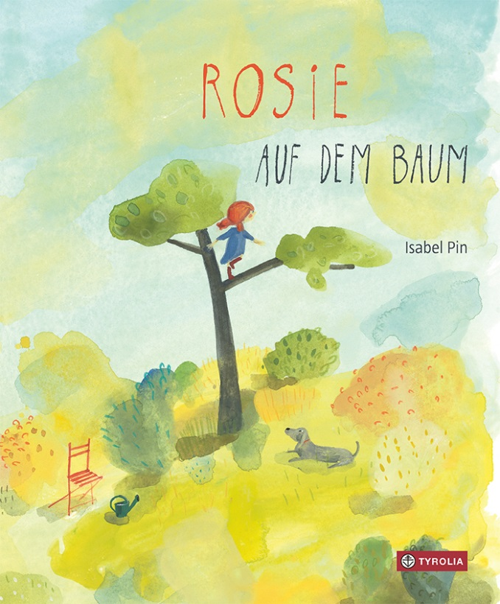

Isabel Pin
Rosie auf dem Baum

26 S., durchg. farbig illustriert,
29 x 24 cm, gebunden
ISBN 978-3-7022-3828-5
Tyrolia-Verlag, Innsbruck–Wien 2020
€ 16,95
Ab 4 Jahren

Frei, stark und selbstbewusst

Etwas eigenwillig ist sie schon, und auch stur, und auf jeden Fall sehr willensstark. Dieses Mädchen. Rosie. Das eines Tages auf einen Baum klettert. (Auf einen wirklich schönen Baum, um genau zu sein.) Und: oben bleibt. Da hilft kein Bitten, kein Überreden, kein Appell an die Vernunft. Kein Locken, kein Drohen, keine Ankündigung, dass sie Weihnachten versäumen könnte, ja, nicht einmal Leitern und Stühle können sie von da oben runterholen. Rosie bleibt auf ihrem Baum. Die Tage ziehen dahin, manche versuchen, das Mädchen zu verstehen, andere vergessen sie. Es ist Herbst, die Vögel machen sich auf in den Süden. Da beschließt Rosie, es ist genug. Klettert vom Baum, legt sich in die Wiese – und bleibt.
Was Isabel Pin in ihre scheinbar so schlichten Geschichte verpackt, ist vielfältig und vielschichtig. Da geht es um die Entwicklung von Individualität, um das Hinterfragen gesellschaftlicher Normen und Vorgaben, es geht um den eigenen Kopf, die eigenen Ideen, den eigenen Weg. Es geht aber auch um Veränderung und persönliches Wachsen. Um Aufbruch, vielleicht sogar um einen Neustart. Gemeinsam mit einem der Vögel, der ebenso aufbricht und die große Reise wagt?
Was im Text so fein verwoben ist, lässt sich auch in den Bildern wiederfinden. Ganz bewusst wählt die bekannte deutsch-französische Künstlerin das Aquarell, kombiniert diffuse, komplexe Farbflächen mit klaren Figuren und Elementen, gezogen aus wenigen, gekonnt platzierten Strichen. Eröffnet eine wunderbare, spätsommerliche Gartenwelt.
Ein Buch für alle, die zeitweise gern gegen den Strom schwimmen – und auch für all die anderen.

„Alle Kinder haben die märchenhafte Kraft, sich in alles zu verwandeln, was immer sie sich wünschen." - Jean Cocteau

Die Autorin und Illustratorin
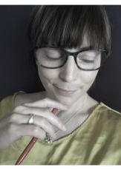
Isabel Pin, geb. 1975 in Versaille. Studierte an der École Supérieure des Arts Décoratifs (Straßburg) sowie an der Hochschule für Gestaltungstexte in Hamburg. Hat mittlerweile über 40 Bücher veröffentlicht und wurde bereits mehrfach ausgezeichnet. Sie lebt und arbeitet in Berlin. Bei Tyrolia ist von ihr 2019 das Pappbilderbuch „Wo bin ich?“ (Text: Heinz Janisch) erschienen.

